S.M.I.M.  Luigi La Vista |  | Direzione Didattica  III Circolo

Presentano
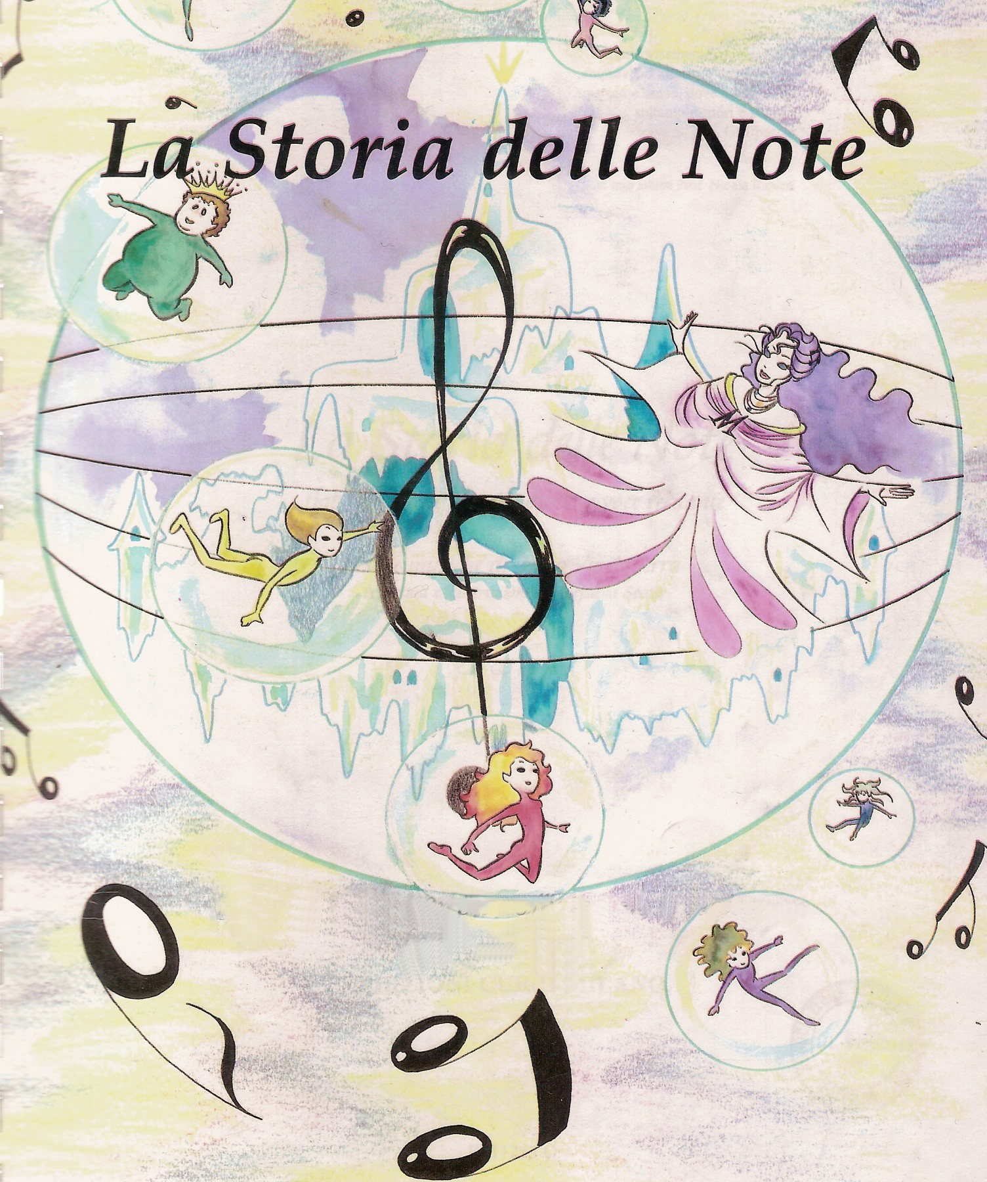

Lunedì 4 Maggio 2009 ore 17,00

Aula Magna
S.M.I.M. “L. La Vista”
Potenza

Personaggi e interpreti

NARRATRICE
Rossella Lotito

REGINA MUSICA
Lucia Dragonetti

DO
Carmen Fiorentino

SI
Letizia Sciaraffia

LA
Gabriella Cappiello

SOL
Pasquale Iasiello

FA
Lucia Labanca

MI
Emanuele Viggiani

RE
Donato Rosa

DO CENTRALE
Katia Troia

ENSEMBLE “Luigi La Vista”

VIOLINI: Valeria Lavano – Alberto Ferri – Antonio Stigliani – Anita Cuccaro – Laura Coviello – Nicole Venetucci

CHITARRE : Alessia Tomasiello – Irene Mecca – Donato Pietrafesa – Gianluca Pergola
VIOLONCELLI: Clelia Mozzarella – Gabriella Salvato – Giuseppe Mazzarelli – Fabiano Golluscio – Barbara Curiale – Maria Mancino – Federica Catalani
PIANOFORTE: Diletta Gianfranceschi – Leonardo Selvaggi

CORO DI VOCI BIANCHE
Aurora D’Alessandro – Angelo D’Andrea – Virginia Romina D’Apolito – Roberta Gentile
Elisabetta Giannotti – Mariangela Bongiovanni – Francesca De Martino – Lorena Luigia Di Bello – Giovanni Perri – Giovanna Viggiano – Rocco Tancredi

FLAUTI
Roberto Amati – Giulia Buccarello – Ezio Mecca – Carmine Rocco Morero – Davide Pellecchia – Aurelia Santarsiere – Antonio Santarsiero – Miriana Blasi – Dario Arciero – Riccardo Barlabà – Sara Filippi – Vittorio Orefice – Fabio Petrilli Adrian Zavate – Chiara Calò – Cristian Albano – Michelangelo Sacco

PERCUSSIONI
Federica Berterame – Tommaso Di Mitri – Davide Ielpo – Morena Sileo – Goffredo Tei
Federica Anastasia – Nicola De Carlo – Giuseppe Marotta – Nicolò Piancazzo – Salvatore Scarpati – Marco Molfese

DOCENTI
Anna Basso - Grazia Delia Cammardella - Ramona Dima – Anna Maria Molinari – Rosa Rufolo

Paola Guarino – Vitina Montagna – Massimo Rosa – Bartolomeo Telesca – Vito Stano

